Pour ajouter une zone générale, sans sous-section, dans « illustrator-interface.html »

- Ouvrir « illustrator-interface.html » dans un éditeur (Visual Studio Code)
  - Dans la section : <div class="wrap" id="wrap">, ajouter un <div> avec la classe « hs » de cette façon :
<div class="hs" data-tool="curviligne" surligner="null" style="left:0.595%;top:66.869%;width:2.738%;height:3.850%;"></div>
- Data-tool : nom de l’outil, panneau, menu…
- Surligner : si lorsqu’on clique sur cet objet, un autre outil, menu, panneau … est surligner en bleu (voir exemple plus loin)
- Style: le style copier de la zone cliquable (voir plus bas)

Pour créer les hotspots qui n’ont pas de sous-section
- Ouvrir : illustrator-zones.html
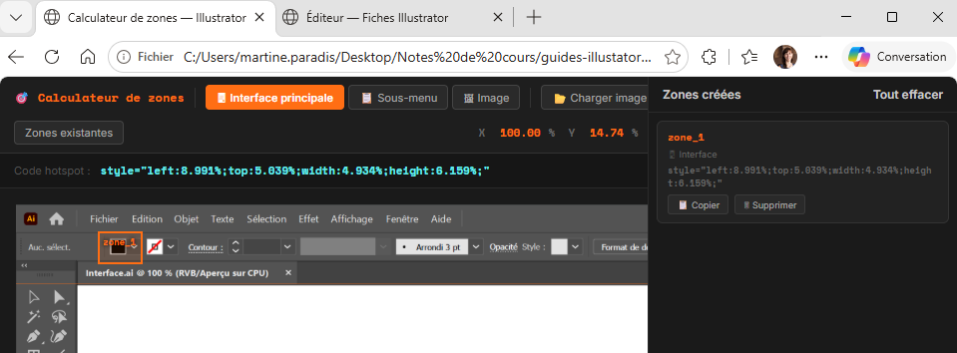
- Pour créer une position
  - Cliquer sur : zones existantes (permet seulement de voir celles-créés de base)
  - Cliquer et glisser sur une nouvelle zone à définir
  - Copier le style (coller dans le html)

- Ouvrir : editeur.html
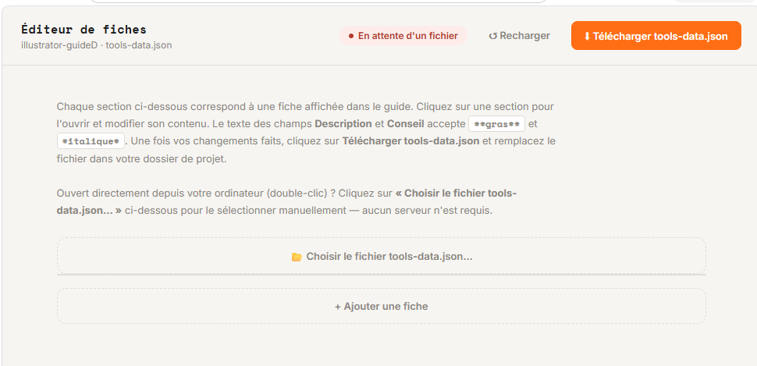
  - Cliquer sur « Choisir le fichier »
  - Sélectionner le fichier: tools-data.json
Ceci ouvre un fichier permettant d’éditer le contenu et d’ajouter des sections
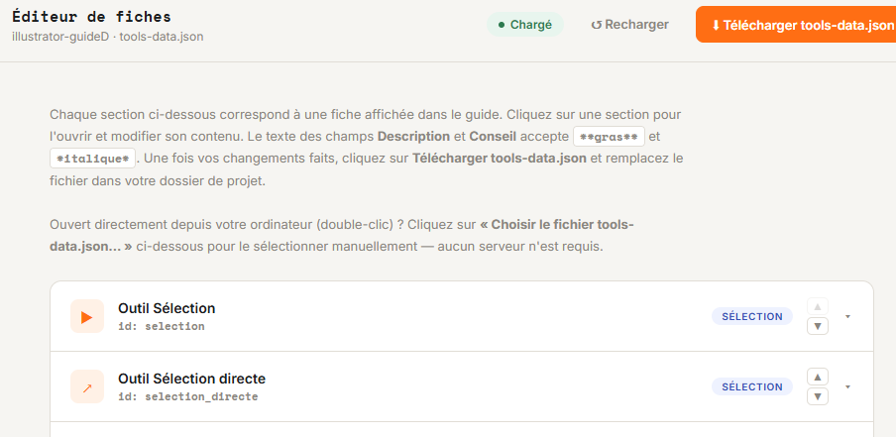
  - Cliquer sur ajouter une fiche
Important : le nom de l’identifiant : id doit être le même que dans la page html
Exemple :
Dans le html :
- Dans le html :
<div class="hs" data-tool="curviligne" surligner="null" style="left:0.595%;top:66.869%;width:2.738%;height:3.850%;"></div>

- Dans le fichier :
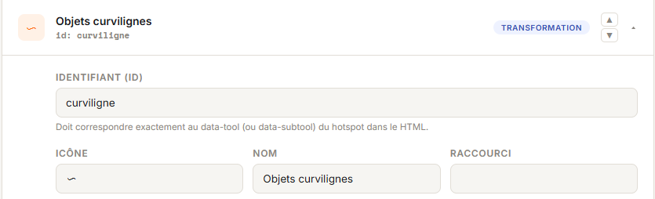

Hotspot : Pour calculer les positions des hotspots qui n’ont pas de sous-section
- Ouvrir : illustrator-zones.html
- Pour calculer une position de hotspot général
  - Cliquer sur : zones existantes
  - Cliquer et glisser sur une nouvelle zone à définir
  - Copier le style (coller dans le html)
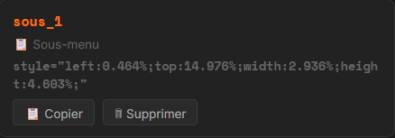
- Pour calculer une position de hotspot de sous-section, sous-menu…
  - Cliquer sur : Charger image sous-menu
  - Cliquer et glisser sur la zone à définir
  - Copier le style (coller dans le html)
style="left:0.464%;top:14.976%;width:2.936%;height:4.603%;"

Pour ajouter une zone qui ouvre une sous-section dans illustrator-interface.html
- Il faut modifier la classe et ajouter has-sub
<div class="hs has-sub" data-tool="selection_directe" style="left:3.393%;top:15.198%;width:3.095%;height:3.850%;"></div>

- Pour ajouter un contour pour un panneau, outil ou menu connexe
- Modifier la valeur de surligner et mettre le data-tool de celui qu’on veut
- Exemple :
  - Si on clique sur l’outil dégradé, l’icone dans le menu panneau aura un contour bleu.
<div class="hs" data-tool="degrade" surligner="p_degrade" style="left:3.393%;top:48.430%;width:3.095%;height:3.749%;"></div>
  - Même chose dans l’autre sens
<div class="hs" data-tool="p_degrade" surligner="degrade" style="left:75.476%;top:43.769%;width:8.274%;height:3.749%;"></div>

